使用说明：
请认真阅读本文件，按照论文格式和插图要求查漏补缺。为便于作者进行论文的修改，编辑部结合本刊要求，对论文各组成部分的版式进行自定义（“格式和样式”中样式编号01～18），修改论文请使用本模版。具体操作步骤如下：
1、把要修改的文章复制到本文档的最后，本修改要求在排完后删掉。
2、在本文档菜单中找到“格式和样式”，并调出该窗口，窗口调出方式如下所示：
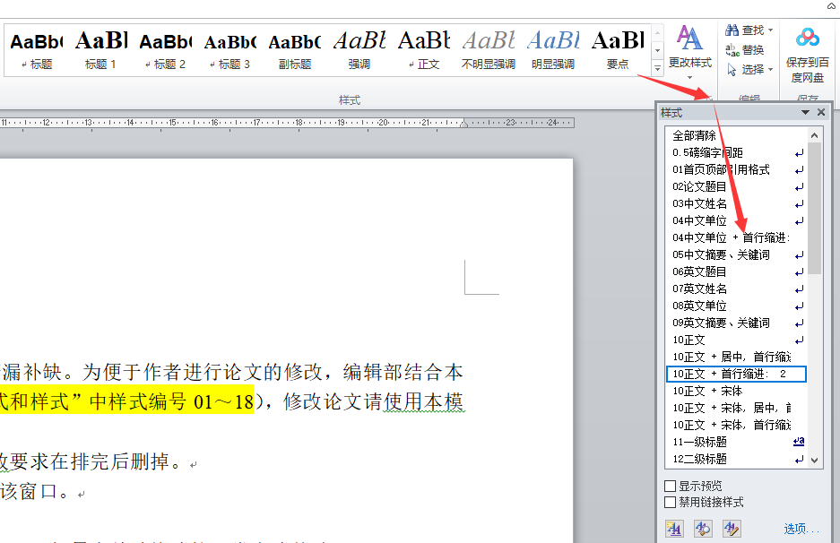
3、选定需要修改格式的段落，选择相应的格式即可。如果有特殊格式按正常方式修改即可。
一、论文内容和格式要求
1、为实现快速审稿，请在投稿时把论文创新点添加到论文题目上方位置。
2、作者署名和单位（使用样式：03、04、07、08）：
（1）论文不鼓励独著，若有合作作者，建议一并列出。
（2）第一作者必须挂第一单位。
（3）作者单位和署名以投稿时的信息为准，不予变更。
（4）作者单位需提供单位全称，并列出二级单位，参见如下示例：
（1.中国矿业大学 机械工程学院，江苏 徐州 221116；2.辽宁工程技术大学 信息工程学院，辽宁 阜新 123000）
（1.School of Mechatronic Engineering, China University of Mining and Technology, Xuzhou 221116,China；2.School of Mechanical Engineering, Liaoning Technical University, Fuxin 123000,China）
3、摘要（使用样式：05、09）:
摘要由包括研究的目的、应用的理论和技术方法、取得的主要成果和创新认识等4个部分组成。中文摘要篇幅为500～1000字，英文摘要应与中文摘要内容对应。英文摘要的撰写，务必请英文水平高的相关人士帮忙翻译、润色。
摘要以文字叙述为主，不分段落，不用图表、化学结构式和非公知公用的符号与术语；采用第三人称的写法，不用 “本文”“作者”“笔者”等；切忌出现自评性语言。英文摘要采用被动语态、现在时，不要出现“Author”“this paper”等。
4、关键词（使用样式：05、09）:
以5～8个为宜，反映论文主题概念的词或词组。缩略语、字母词应以全称形式出现。
5、中图分类号（使用样式：05）:
为便于论文的检索，尽量添加。
6、首页脚注（使用样式：18）：
脚注内容含收稿日期、修回日期、责任编辑、基金项目、作者简介，若有通讯作者需一并列出。示例：
收稿日期：修回日期： 责任编辑：
基金项目: 最多不能超过3个。一般只列出省部级及以上科研和基金项目，并提供项目编号。
作者简介（通讯作者）:姓名(出生年－),性别,籍贯,职称,学历。Tel（固定电话）: xx,E-mail:xx。
7、正文（使用样式：10）：
（1）版式
不限制篇幅，使用双栏排版(大图和大表除外)。
（2）引言
主要内容为研究的目的、范围、相关领域的前人工作与现状（尤其近年的发展现状和文献），理论依据、试验基础和研究方法，作者的意图、预期的结果及其作用和意义。如实评述，防止吹嘘自己和贬低别人，避免宣传性的用语。不要插图、列表和数学公式，以文字叙述为主。引言部分无需加标题。
（3）标题（使用对应的标题样式“11一级标题、12二级标题、13三级标题”）
（4）量和单位
变量采用标准化的、公知公用的符号；单位使用法定计量单位。
第一次出现的变量均需做出相应的解释，不同含义的变量不能使用同一符号。
斜体：物理量符号、物理常数及特征数、数学中的变量符号等；
黑斜体：矢量、张量、矩阵等；
正体：计量单位、化学、某些数学符号(sin、tan、ln、d(微分)、∑、log、exp、min、max)等。
上、下角使用字母，切勿出现汉字。
（5）公式
使用Mathtype编辑公式, 不能采用图片的格式。
稿件修改完成后无需另存为低word版本，以免出现公式无法编辑的格式。
如需添加公式序号，使用样式“16”。在公式后敲一下键盘上的”tab”键加入一个制表位，然后选择样式中的“16公式编号”，会自己右对齐。使用(1)、(2)编号样式,避免出现(1a)、(1b)表示形式。
（6）表格（表题使用样式：15）
使用三线表格式，表头中不能出现加斜线和空缺项；
表中物理量要有量名称和单位；
表中文字使用6号字，单倍行距；
英文表题编号使用“Table X”。
（7）名词术语
不使用废弃的名词术语。
8、参考文献（使用样式：17）：
样式“17参考文献”的使用方法:在参考文献的编号后增加一个制表位,即敲一下“Tab”键,然后点击样式“17参考文献”即可。不用在参考文献的编号后敲空格。
不少于20篇参考文献。不建议选择比较陈旧的文献，并按文中出现的先后次序排列，避免出现漏引。中文文献除专著之外，其余文献均需提供对应英文翻译。作者3人以上只列3人，后加“等”字。作者姓全部大写，名首字母大写；外文姓前名后，名可缩写。其他要求详见示例：
（1）期刊:作者姓名. 题名[J]. 期刊名,年,卷(期):起止页码.
示例：LIN Nanying,ZHANG Xiangzhen,YAN Shengming,et al. The structure and performance analysis of ejector dust-removing nozzle[J]. Fluid Machinery,1998,26(12): 28-30.
（2）专著:作者. 书名(版次)[M]. 出版地:出版单位,出版年:起止页码.
（3）学位论文:作者. 题名[D]. 学校所在地:学校名称,毕业年:引用页码.
示例: 双海清. 缓倾斜煤层采动卸压瓦斯储运优势通道演化机理及应用[D]. 西安:西安科技大学,2017:61-74.
SHUANG Haiqing. Advantageous channel evolution mechanism and application of pressure relief gas storage and transportation in gently inclined coal seam[D]. Xi’ an:Xi’ an University of Science and Technology,2017:61-74.
（4）论文集析出文献:作者. 题名[A].论文集名[C]. 出版地:出版单位,出版 年:起止页码.
示例:何满潮. 深部开采工程岩石力学现状及其展望[A]. 第八次全国岩石力学与工程学术大会论文集[C]. 北京:科学出版社,2004:88-94.
HE Manchao. Present status and prospect of rock mechanics in deep mining engineering[A].Proceedings of the 8th National Academic Conference on Rock Mechanics and Engineering[C].Beijing:Science Press,2004:88-94.
（5）专利: 专利申请者或所有者. 专利名[P].专利国别:专利号,公开日期.
（6）电子文献：主要责任者.电子文献题名[电子文献及载体类型标识].电子文献的出版或获得地址,发表更新日期/引用日期.
二、插图要求
1、插图制图要求。
单栏图片宽度控制在8 cm以内，通栏图片宽度不得超过17 cm。图中文字中文字用6号宋体，数字和字母用6号Times New Roman。若一个图中包含数个分图，分图以(a)(b)(c)等表示。图中重要内容，可采用“指示线（直线）+文字”的形式给予标注。
（1）实物图照片：
分辨率不低于600dpi，保存为tif格式。彩色图片请保存为RGB模式，主题和主要显示部分轮廓鲜明。
（2）试验过程中拍摄的照片：
分辨率不低于600dpi，显微镜、电镜照片应标上放大倍率或标尺。
（3）地图：
若出现中国地图，请务必对照中国地图的标准画法。
（4）地质地形图：
一定要注意图形的层次，和论文表述无关的内容不要出现在图中，突出主题；等值线上标值的地方等值线要断开，且不能出现字压线。同一条等值线，标定一个数值即可。
（5）曲线图：
坐标轴的标目采用“量/单位”的表达形式，标值应防止标注得过分密集。标注的量的符号和缩略词必须与正文中叙述一致。示例：
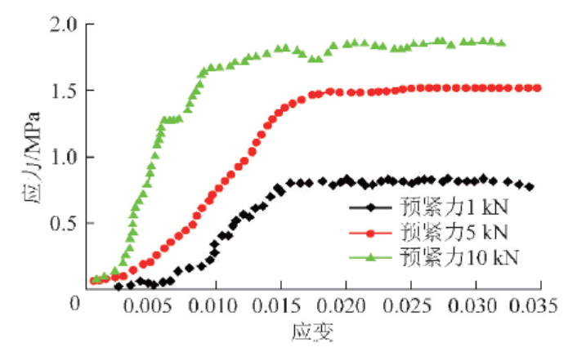
（6）计算机数值模拟图：
比色条必须给出量的名称及单位，图片清晰、数值清晰。示例：
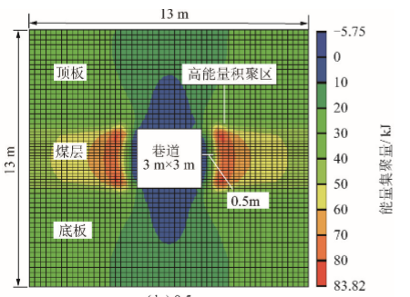
（7）柱状图：
柱状采用标准的岩性图例填充。示例：
